Week-1 (1- р долоо хоног)
Exercise1: Read and write “Lunch Munch” on your notebook. Page 69
Lunch Munch уншаад дэвтэр дээрээ бичнэ үү. Хуудас 69
Exercise2: Write the letters missed and memorize the words.
Орхигдсон үсгүүдийг нөхөж бичээд үгээ цээжлээрэй.
L | ……. | N | C | H

C | R | ……. | N | C | H

S | ……. | I | L | L

……. | E | A | R | N
Week-2 (2-р долоо хоног)
Exercise1: Match the pictures with the names.
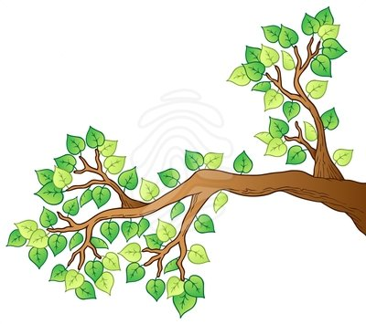
Wing

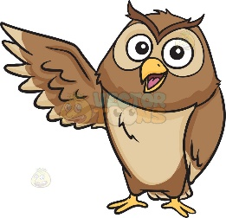
Firefly
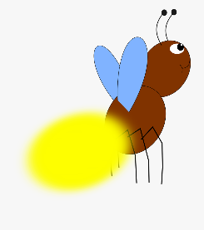
Branch
Exercise2: Let’s sing a song and have fun. Sing a song with your parents.
Доорх цахим хаягаар орж, дуугаа сонсоорой. Аав ээжтэйгээ хамт сонсоорой.

You’ll be in my heart by Phil Collins
https://www.youtube.com/watch?v=bxkRoAbJ0tc
Week-3 (3-р долоо хоног)
Exercise1: Match the pictures with the names.
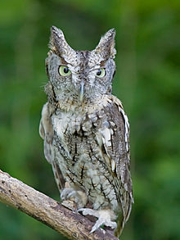

Barn owl

Elf owl
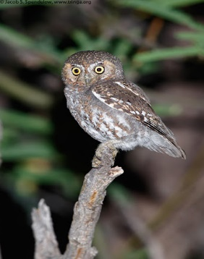
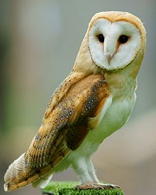

Screech owl
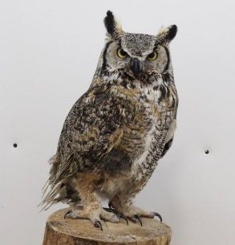

Great horned owl
Exercise2: Read “Sam’s song” page 71-93.
Sam’s song өдөрт 3 хуудас уншиж, үлгэрээ дуусгаарай.
Week-4 (4- р долоо хоног)
Exercise1: Read “Snake’s Trip”. Page 99
“Snake’s Trip” уншаарай.
Exercise2: Imagine you are going to travel into the space with a spacecraft. What would you bring with you? Write at least 5 items that you need.
Сансрын хөлөгт суугаад сансар руу аялах гэж байна гэж төсөөлөөрэй. Юу авч явах вэ? Авч явах 5 зүйлээ бичээрэй.
Spacecraft- сансрын хөлөг
Space- cансар огторгуй
Item- зүйл

